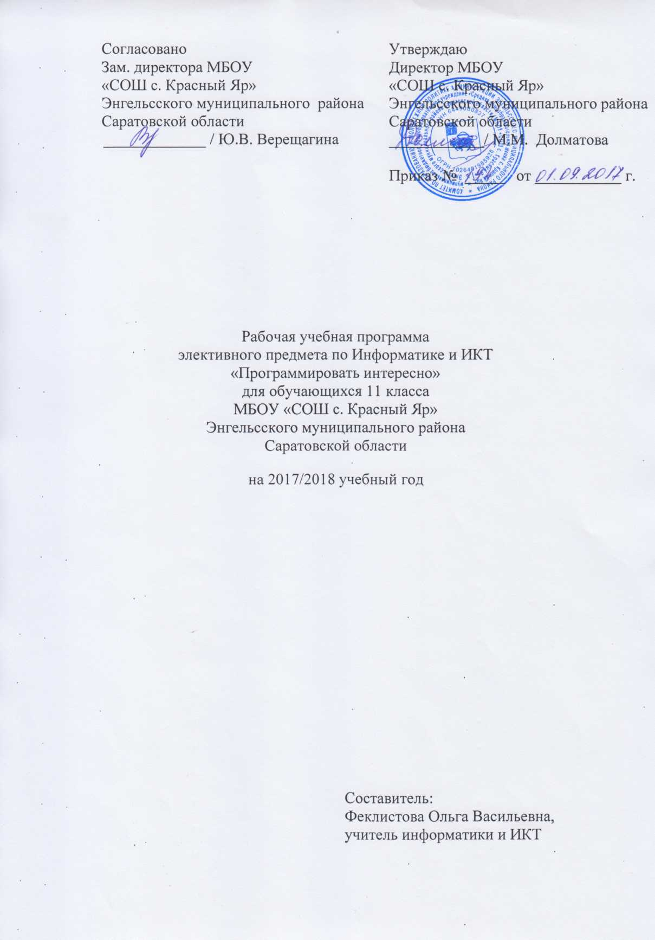
Пояснительная записка
Рабочая учебная программа для элективного курса «Программировать интересно» по информатике и ИКТ для 11 класса (34 ч.) разработана на основании программы разработана на основании программы «Программа элективного курса «Основы программирования на языке Паскаль», изданной в сборнике «Программы для общеобразовательных учреждений: Информатика. 2-11 классы / Составитель М.Н. Бородин. – 7-е изд. – М.: БИНОМ. Лаборатория знаний, 2012».

Программа предназначена для обучающихся 11 класса общеобразовательной школы. В 11 классе преобладают обучающиеся с высоким и средним уровнем подготовки, есть несколько учеников с низким уровнем подготовки. С учётом возрастных особенностей классов выстроена система учебных занятий, спроектированы цели, задачи, продуманы возможные формы контроля, сформулированы ожидаемые результаты обучения.

Согласно Федеральному базисному учебному плану для образовательных учреждений РФ изучение предмета «Информатика и ИКТ» предполагается в 11 классе.
Данный курс информатики в основной школе рассчитан на обучение с применением компьютера. Компьютер, как правило, используется учителем в качестве электронной доски во время обсуждения нового материала. Кроме того, он применяется при работе обучающихся для закрепления нового материала и отработки навыков работы на компьютере.
Программа будет реализована в муниципальном бюджетном общеобразовательном учреждении «Средняя общеобразовательная школа с. Красный Яр» Энгельсского муниципального района Саратовской области.
Цель реализации основной образовательной программы среднего (полного) общего образования: развитие социально-активной личности, способной к самостоятельному жизненному выбору, к началу трудовой деятельности и продолжению профессионального образования, к самообразованию и самосовершенствованию.
Основными целями обучения информатики и ИКТ в 11 классе являются:
- изучить структуру программ и основные приемы программирования на языке Pascal;
- расширение содержания среднего образования по курсу информатики для повышения качества обучения;
- подготовка обучающихся к практическому использованию полученных знаний при решении учебных задач, а затем – в профессиональной деятельности.
В системе школьного образования учебный предмет «Информатика и ИКТ» занимает особое место. При этом в силу специфики учебного предмета особое место в программе занимает достижение результатов, касающихся работы с информацией.
Технологии, используемые в образовательном процессе: уровневая дифференциация, проблемное обучение, индивидуальная работа за компьютером, информационно-коммуникационные технологии, здоровье-сберегающие технологии, коллективный способ обучения, работа в группах.
Формы организации образовательного процесса: комбинированный урок, уроки с применением ИКТ, уроки с групповыми формами работы.
Возможности использования компьютера на уроках визуальный источник информации, интерактивный демонстрационный материал, тренажер, контроль знаний, умений, навыков учащихся, самостоятельная поисковая, творческая работа учащихся.
Методы и приёмы обучения: обучение школьников навыкам индивидуальной работы по практическому созданию компьютерных программ на основе объектно-ориентированного программирования.
Большинство заданий выполняется с помощью персонального компьютера и необходимых программных средств.
Кроме индивидуальной, применяется и групповая работа. На обобщающих этапах обучения учащиеся объединяются в группы, т.е. используется проектный метод обучения. Выполнение проектов завершается защитой.
Требования к уровню подготовки обучающихся 11 класса
- Учащиеся должны знать определения основных понятий изучаемых на элективном предмете в 11 классе: основные элементы программы на Pascal, уметь работать в интегрированной среде Pascal, знать основные алгоритмы работы с различными типами данных.
- К концу 11 класса учащиеся должны овладеть следующими умениями и навыками:
- строить информационные модели объектов и процессов из различных предметных областей (физика, математика, биология и т.д.);
- составлять блок-схемы алгоритмов решения задач;
- на их основе разрабатывать компьютерные модели с использованием систем объектно-ориентированного программирования Pascal;
- проводить компьютерный эксперимент, т.е. исследование компьютерных моделей;
- знакомство с типовыми алгоритмами: ввод-вывод данных, использование циклов, работа с массивами;
- знакомство со структурированными типами данных;
- профессиональное самоопределение;
- развитие алгоритмического мышления;
- решение задач повышенной сложности.
Уметь грамотно и четко отвечать на вопросы по пройденному материалу; выступать по заданной теме.
На занятиях элективного курса информатики «Программировать интересно» развивать информационную, учебно-познавательную, ценностно-смысловую и коммуникативную компетентность.
Содержание обучения элективного курса информатики «Программировать интересно» отобрано и структурировано на основе компетентностного подхода, в соответствии с этим формируется информационная компетенция, общекультурная компетенция, коммуникативная компетенция, социально-трудовая компетенция, компетенция личностного, самосовершенствования и здоровье сберегающая компетенция.

Учебно-тематический план
№ п/п | Тематический блок (тема учебного занятия при отсутствии тем.блока) | Кол-во часов | Использова  ние ИКТ | Использова  ние проектной деятельности | Использование исследовательской деятельности
1 | Одномерные массивы | 7 | 7
2 | Двумерные массивы | 6 | 6 | 2 | 2
3 | Вложенные циклы | 5 | 5 | 2 | 2
4 | Процедуры и функции | 8 | 8 | 2 | 2
5 | Динамическая графика | 8 | 8 | 2 | 2
Итого |  | 34 | 34 | 10 | 8

Основное содержание учебного плана

№ п/п | Тематический блок | количество часов | Количество контрольных работ
1 | Одномерные массивы | 7
2 | Двумерные массивы | 6
3 | Вложенные циклы | 5 | 1
4 | Процедуры и функции | 8
5 | Динамическая графика | 8 | 1
Итого: |  | 34 | 2

Календарно-тематический план

№ | тема | часы | Дата
№ | тема | часы | план | Фактически
 | Техника безопасности. Повторение. Циклические алгоритмы | 1 | 1.09
 | Повторение. Символьные и строковые переменные | 1 | 8.09
 | Одномерный массив | 1 | 15.09
 | Работа с элементами одномерного массива | 1 | 22.09
 | Работа с элементами одномерного массива | 1 | 29.09
 | Работа с элементами одномерного массива | 1 | 6.10
 | Работа с элементами одномерного массива | 1 | 13.10
 | Понятие двумерного массива. | 1 | 20.10
 | Вложенные циклы | 1 | 27.10
 | Работа с элементами двумерного массива. | 1 | 10.11
 | Работа с элементами двумерного массива. | 1 | 17.11
 | Работа с элементами двумерного массива. | 1 | 24.11
 | Работа с элементами двумерного массива. | 1 | 1.12
 | Контрольная работа | 1 | 8.12
 | Работа над ошибками | 1 | 15.12
 | Двумерные массивы и вложенные циклы | 1 | 22.01
 | Техника безопасности. Двумерные массивы и вложенные циклы | 1 | 29.12
 | Двумерные массивы и вложенные циклы | 1 | 18.01
 | Двумерные массивы и вложенные циклы | 1 | 26.01
 | Процедуры и функции | 1 | 2.02
 | Процедуры и функции | 1 | 9.02
 | Процедуры и функции | 1 | 16.02
 | Процедуры и функции | 1 | 23.02
 | Процедуры и функции | 1 | 2.03
 | Использование процедур для построения графических изображений | 1 | 9.03
 | Использование процедур для построения графических изображений | 1 | 16.03
 | Использование процедур для построения графических изображений | 1 | 23.03
 | Анимация. Динамическая графика. | 1 | 6.04
 | Анимация. Динамическая графика. | 1 | 13.04
 | Анимация. Динамическая графика. | 1 | 20.04
 | Ознакомление с фрактальной графикой. | 1 | 27.04
 | Выполнение творческой зачётной работы. | 1 | 4.05
 | Контрольная работа | 1 | 11.05
 | Повторение. Обобщение. | 1 | 18.05

Информационно – методическое обеспечение.
Учебно – методический комплекс (УМК);
- «Программа элективного курса «Основы программирования на языке Паскаль», изданной в сборнике «Программы для общеобразовательных учреждений: Информатика. 2-11 классы / Составитель М.Н. Бородин. – 7-е изд. – М.: БИНОМ. Лаборатория знаний, 2012»
Литература для учителя
- Информатика и ИКТ. Подготовка к ЕГЭ/ Под ред. проф. Н.В.Макаровой. – СПб.: Питер, 2013
- Самылкина Н.Н. и др. Готовимся к ЕГЭ по информатике. Элективный курс: учебное посо-бие. – М.: БИНОМ. Лаборатория знаний, 2014.
- Информатика. Задачник-практикум в 2 т. / Л.А.Залогова, М.А.Плаксин, С.В.Русаков и др. Под ред. И.Г.Семакина, Е.К.Хеннера: Том 1., М.:БИНОМ. Лаборатория знаний, 2006.
- Олимпиадные задания по информатике. 9-11 классы / О-54 авт.-сост. Э.С. Ларина. – Волгоград: Учитель, 2007
- Паскаль для школьников. – Д.М. Ушаков, Т.А. Юркова, СПб.: Питер, 2010.Информатика. Задачник - практикум в 2 т. / Под ред. И.Г. Семакина, Е.К. Хеннера: Том 1. – М.: Бином. Лаборатория Знаний, 2002.
- Журналы: «Информатика и образование» №11 2005г. «Организация контроля в курсе программирования», «Информатика в школе» № 7 2008г. «Практикум по программированию в Турбо Паскале».
- Информатика: Учеб. пособие для 10-11 кл. общеобразоват. учреждений. Л.З. Шауцукова. – 3-е изд. – М.: Просвещение, 2003.
Информатика для 10-11 классов: сборник элективных курсов / авт.-сост.
Литература для обучающихся
- Н.Д. Угринович Информатика и ИКТ. Базовый уровень: учебник для 11 класса – М.:БИНОМ. Лаборатория знаний, 2010.
- Зайцева В. П., Мартыненко О. В. Решение задач по информатике в электронных таблицах Excel: Электронный учебник

Образовательные электронные ресурсы:
- Зайцева В. П., Мартыненко О. В. Решение задач по информатике в электронных таблицах Excel: Электронный учебник. http://www.gmcit.murmansk.ru/text/informationscience/base/metod/metod.html
- Авторская мастерская Угриновича Н.Д. http://metodist.lbz.ru/authors/informatika/1/
- Зайцева В. П., Мартыненко О. В. Решение задач по информатике в электронных таблицах Excel: Электронный учебник. http://www.gmcit.murmansk.ru/text/information-science/base/metod/metod.html
- сайт ПСПО: практические руководства по ОС и ее прикладным программам: http://linux.armd.ru/ru/documentation/freecode/
- Единая коллекция цифровых образовательных ресурсов http://school-collection.edu.ru.
- Сайт «Открытое педагогическое сообщество ИнтерНика» http://internika.org/category/tegi/rabochaya-programma
- Ресурсы Единой коллекции цифровых образовательных ресурсов (http://school-collection.edu.ru/)
- Методическая служба. Издательство Бином. Лаборатория знаний http://metodist.lbz.ru/authors/informatika
- Национальная образовательная инициатива «Наша новая школа» (http://президент.рф/news/6683)
- Концепция духовно-нравственного развития и воспитания личности гражданина России (http://standart.edu.ru/catalog.aspx?CatalogId=985)
- Федеральный Государственный образовательный стандарт основного общего образования (http://standart.edu.ru/catalog.aspx?CatalogId=2587)
- Фундаментальное ядро содержания общего образования (http://standart.edu.ru/catalog.aspx?CatalogId=2619)
- Примерная основная образовательная программа образовательного учреждения (http://standart.edu.ru/catalog.aspx?CatalogId=6400)
- Система гигиенических требований к условиям реализации основной образовательной программы основного общего образования (http://standart.edu.ru/catalog.aspx?CatalogId=2671)
- Приказ об изменениях в учебном плане (http://www.edu.ru/db/mo/Data/d_11/m1994.html)

Приложение №1

Проектная деятельность обучающихся
Темы проектов для обучающихся 11 класса

№ п/п | Тематический блок | Номер урока | Тема проекта
 | Процедуры и функции. | 21, 22, 23 | Проект «Принципы и задачи»
 | Сортировка | 24,25,26,27 | Проект «Выбор по конкретному условию»
 | Подпрограммы | 28,29,30,31 | Проект «А с подпрограммами легче!»
 | Итоговое повторение | 32,33,34 | Проект «А я теперь могу!»

Приложение №2

Исследовательская деятельность обучающихся
Темы исследований для обучающихся 11 класса

№ п/п | Тематический блок | Номер урока | Тема исследования
 | Процедуры и функции. | 21, 22 | Для чего нужны процедуры?
 | Сортировка | 24, 25, 26 | Хорошо владеть сортировкой
 | Подпрограммы | 28, 29 | Подпрограммы и вспомогательные алгоритмы

